МБДОУ «Ромодановский детский сад комбинированного вида»

КОНСУЛЬТАЦИЯ ДЛЯ РОДИТЕЛЕЙ
«ПЛАСТИЛИНОГРАФИЯ – ЭФФЕКТИВНОЕ СРЕДСТВО РАЗВИТИЯ УМСТВЕННЫХ И ТВОРЧЕСКИХ СПОСОБНОСТЕЙ ДЕТЕЙ 2-3 ЛЕТ»
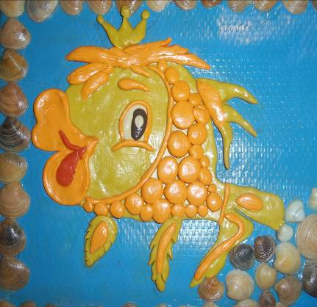
Подготовила воспитатель:
Казанцева Л.Н.

2014 г.
Ребенок, начавший лепить в раннем возрасте, существенно опережает своих собратьев в освоении различных навыков. И дело здесь не в том, что он раньше начал практиковаться в лепке, а в том, что лепка рано разбудила его интеллектуальные и творческие задатки. Ловкость рук и самовыражение – это первые, но далеко не единственные качества, приобретаемые ребенком благодаря лепке
Сегодня во всем мире внимание психологов, физиологов и педагогов привлечено к проблеме раннего детства. Этот интерес не случаен – ведь именно в первые годы жизни у детей происходит интенсивное сенсорное развитие, развитие движений, речи.
Именно в этом возрасте дети охотно вовлекаются в продуктивную творческую деятельность. Занятия творчеством очень важны для малыша – они будят его фантазию, учат быть любознательным в познании нового, развивают креативность.
Лепка - один из наиболее актуальных и эффективных способов развития творческих способностей ребенка.
Значение лепки в развитии ребенка трудно переоценить. Она может дать гораздо больше, чем мы думаем. Вот лишь некоторые ее плюсы:
- развивается мелкая моторика рук, координация движений, что оказывает благотворное влияние на речевое развитие ребенка;
- развиваются сенсорные эталоны (цвет, форма, величина) ;
- развивается фантазия, воображение, раскрывается творческий потенциал;
- лепка благотворно влияет на нервную систему в целом. Именно поэтому возбудимым, шумным и активным детям часто рекомендуют заниматься лепкой;
-лепка помогает детям почувствовать себя свободным, дает возможность удивляться, радоваться.
Поэтому в своей работе по формированию предпосылок творческих способностей у детей раннего возраста я использую пластилинографию.
Пластилинография или пластилиновые картинки – это нетрадиционная методика работы с пластилином, при которой с помощью приема надавливания на маленькие пластилиновые шарики или их размазывания по поверхности основы создаются плоские изображения. Такая методика работы с пластилином позволяет создавать яркие пластилиновые картинки буквально за считанные минуты.
Занятия лепкой с детьми раннего возраста проводятся мной как в непосредственно образовательной, так и в совместной деятельности. Длительность занятий составляет 8-10 минут.
Темы занятий пластилинографией тесно переплетаются с жизнью детей, с изучаемым материалом по другим образовательным областям («Чтение художественной литературы», «Познание», «Коммуникация», «Социализация») и способствуют их интеграции.
Для того чтобы заинтересовать детей, надо обыграть ситуацию, превратить занятие в увлекательную игру. После того как у детей будут сформированы основные навыки работы с пластичными материалами, у них появится больше возможностей для самостоятельной работы. Это позволит предоставить малышам определенную свободу выбора при изготовлении поделок.
Рисование пластилиновых картин с детьми можно начать с создания коллективных композиций в сотворчестве с воспитателем. Так как у детей этого возраста преобладает предметное мышление, в силу небогатого жизненного опыта, то и рисование пластилином идёт предметное. Однако постепенно мы можем расширить эти границы до несложного сюжета.
Обучение происходит поэтапно с возрастанием уровня сложности - от простого к сложному. Первоначально дети учатся надавливать подушечкой указательного пальца на готовый пластилиновый шарик, прикрепляя его, например, к спинке божьей коровки, шляпке мухомора или собирая «витаминки» в баночку и т. д. Затем дети учатся отщипывать кусочки пластилина от целого куска и скатывать их в шарики двумя пальчиками. После этого дети осваивают новый прием: размазывание пластилина кончиком (подушечкой) пальца. Формируя навыки надавливания и размазывания, важно научить детей прилагать усилия пальчиками. Для этого нужно показать приёмы, а при необходимости взять указательный пальчик ребёнка и помочь нарисовать пластилиновую линию, поворачивая пальчик в нужном направлении. Основные направления размазывания - сверху вниз, слева направо. Во время работы необходимо следить за тем, чтобы палец ребёнка не сгибался, а оставался прямым и напряжённым; чтобы он действовал подушечкой пальца, а не царапал пластилин ногтем.
В зависимости от тематики занятия детям предоставляется возможность самостоятельно выбрать цвет пластилина.
При работе с пластилином необходимо выполнять определенные требования:
- использовать как основу плотный картон, чтобы не происходило деформации при выполнении приемов надавливания и размазывания;
- основу с предварительно нарисованным контуром или без него следует покрыть скотчем или вложить в файл. Это поможет избежать появления жирных пятен; работать на скользкой поверхности легче и при помощи стеки проще снять лишний пластилин, не оставляя следов;
- на рабочем столе ребенка обязательно должна быть тканевая салфетка для рук, чтобы он мог воспользоваться ею в любое время, а после выполнения работы сначала вытереть руки салфеткой, а затем вымыть их водой с мылом.
Прежде чем решать, как развивать творческие способности ребёнка, помните о самых простых истинах:
- развивайте творческое воображение малыша везде и всегда;
- окружающая среда ребенка должна способствовать его развитию;
- у малыша должен быть необходимый «арсенал» инструментов и материалов для детского творчества: пластилин, краски, цветная бумага и многое другое;
- поощряйте и хвалите только безопасные творческие детские инициативы;
- процесс развития творческих способностей детей должен носить регулярный характер;
- обучение и развитие малыша дошкольного возраста должно происходить только через игровые задания, упражнения и саму игру.
Когда-то восточный мудрец сказал: «Ребенок – это не сосуд, который надо наполнить, а огонь, который надо зажечь». Вот этой мудростью и руководствуйтесь при воспитании маленького творца.
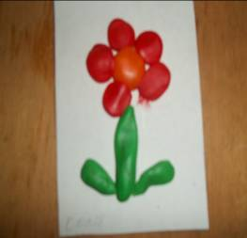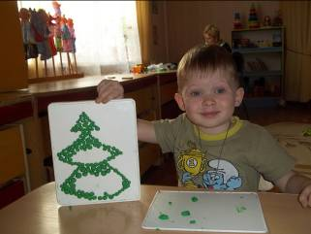

Список литературы:
1. Жукова О. Г. Планирование и конспекты занятий для детей раннего возраста. – М. : Айрис-пресс, 2007.
2. Иванова Г. П. Театр настроений. Коррекция и развитие эмоционально-нравственной сферы у дошкольников. – М: 2006.
3. Комарова Т. С. Занятия по изобразительной деятельности в детском саду. – М. : Мозаика-Синтез, 2005.
4. Масару Ибука. После трех уже поздно. – М. : 1992.
5. Новиковская О. А. Ум на кончиках пальцев. – М. : АСТ; СПб: Сова, 2006.
6. Янушко Е. А. «Лепка с детьми раннего возраста (1—3 года). Методическое пособие для воспитателей и родителей». – М. : Мозаика-Синтез, 2007.

